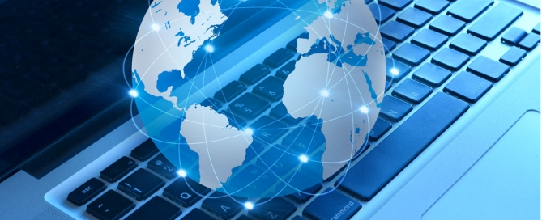


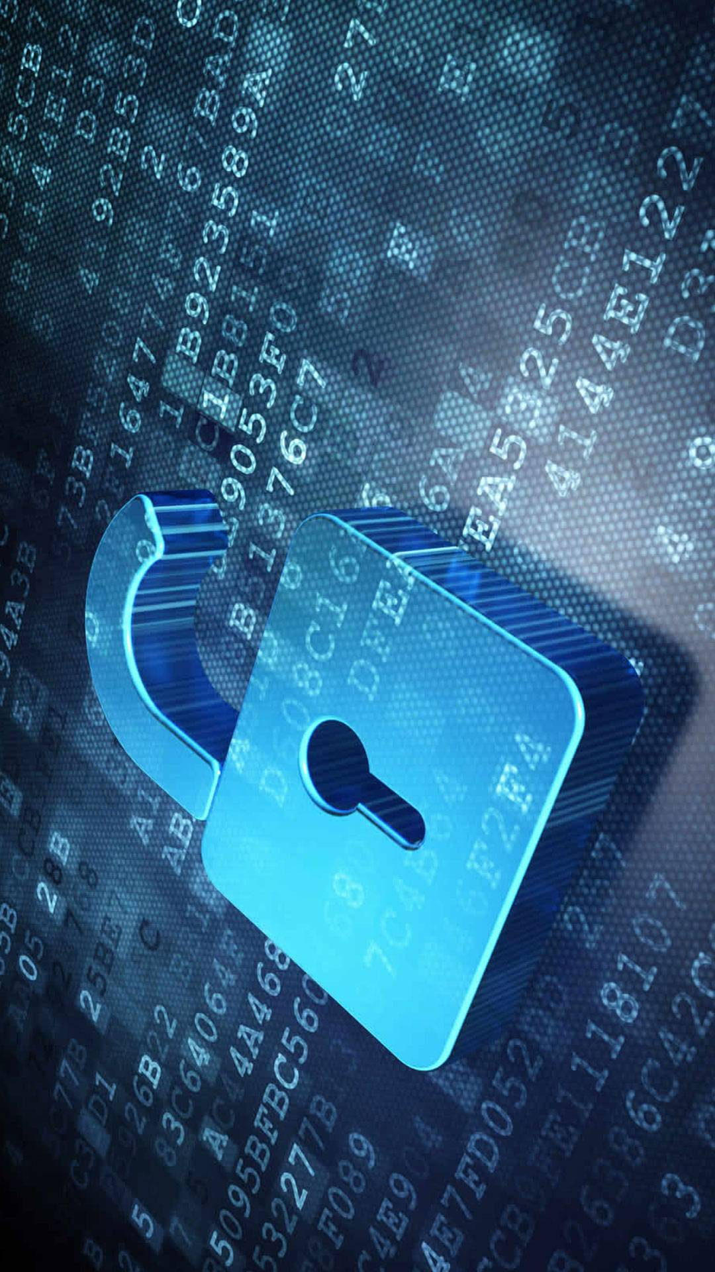
- Ни под каким предлогом никому не передавать, не размещать и не сообщать CVV код (3 цифры на обратной стороне банковской платежной карты (БПК)). Попытка выяснить такой код через телефон либо социальную сеть означает – с вами беседует мошенник! Для перевода денег Вам на карточку необходимо сообщить только ее номер и срок действия!
- Обязательно включать услугу подтверждения операций с БПК кодом, приходящим в СМС на номер телефона (3D Secure)!
- Использовать сложные пароли доступа к учетным записям в сети Интернет, таким как «интернет-банкинг», электронная почта, социальная сеть, обязательно использовать систему двухфакторной авторизации (подтверждения входа кодом, приходящим в СМС на номер телефона)!
- Никому не передавать в ходе телефонной беседы либо беседы через социальную сеть содержимое пришедших на номер телефона СМС сообщений!
- Внимательно отслеживать адресат пришедших по электронной почте сообщений, не открывать сообщения, полученные от неизвестных отправителей, не запускать их содержимое!
- Не переходить по неизвестным ссылкам и не посещать интернет-сайты сомнительного содержания!
- При посещении интернет-сайтов, таких как платежные системы и «интернет-банкинг» обращать внимание на веб-адрес. Помните, злоумышленники создают фальшивые сайты, чтобы получить данные о реквизитах доступа!
- не соглашаться на установку предложенных неизвестными сайтами программ, особенно если это антивирусные приложения, так злоумышленники маскируют вредоносные программы!
- не использовать неизвестные мобильные приложения, в которых требуется ввод платежных реквизитов, учетных данных аккаунтов электронной почты, интернет-банкинга, социальных сетей или иных интернет-ресурсов;
- не передавать банковскую платежную карточку посторонним лицам и не сообщать ее пин-код.

Если же вы пострадали от действий злоумышленников немедленно сообщите об этом в милицию (102)

